附件1：

2025年度
怀化市文学艺术界联合会
部门决算

目录
第一部分 怀化市文学艺术界联合会概况
一、部门职责
二、机构设置
第二部分 部门决算表
一、收入支出决算总表
二、收入决算表
三、支出决算表
四、财政拨款收入支出决算总表
五、一般公共预算财政拨款支出决算表
六、一般公共预算财政拨款基本支出决算明细表
七、政府性基金预算财政拨款收入支出决算表
八、国有资本经营预算财政拨款支出决算表
九、财政拨款“三公”经费支出决算表
第三部分 部门决算情况说明
一、收入支出决算总体情况说明
二、收入决算情况说明
三、支出决算情况说明
四、财政拨款收入支出决算总体情况说明
五、一般公共预算财政拨款支出决算情况说明
六、一般公共预算财政拨款基本支出决算情况说明
七、财政拨款三公经费支出决算情况说明
八、政府性基金预算收入支出决算情况
九、国有资本经营预算收入支出决算情况
十、关于机关运行经费支出说明
十一、一般性支出情况说明
十二、关于政府采购支出说明
十三、关于国有资产占用情况说明
十四、关于2025年度预算绩效情况的说明
第四部分 名词解释
第五部分 附件

第一部分
怀化市文学艺术界联合会概况

部门职责
怀化市文学艺术界联合会是党委政府联系文艺家的群众团体，按照科学发展观的要求，坚持文艺“为人民服务，为社会主义服务”的方向和“百花齐放，百家争鸣”的方针，充分发挥文联“团结引导、联络协调、服务管理、自律维权”的职能，着力发挥好党委政府和文艺家之间的桥梁纽带作用，不断探索新形势下文学艺术创作的新途径，积极组织全市文艺工作者开展文艺创作，文艺演出、展览、评奖、研讨和交流等活动，激发文艺工作者的创作热情，做好各个艺术门类及各艺术类别的联络、协调、服务指导工作。进一步拓展服务基层的渠道，提高服务群众的水平，繁荣我市文艺事业.
二、机构设置及决算单位构成
（一）内设机构设置。怀化市文学艺术界联合会作为一级预算单位，内设机构包括：办公室、组织联络科。二级部门预算单位：怀化文艺创作服务中心(无内设机构、财务未独立核算)
（二）决算单位构成。怀化市文学艺术界联合会2025年部门决算汇总公开单位构成包括：怀化市文学艺术界联合会本级以及怀化文艺创作服务中心。

第二部分

部门决算表

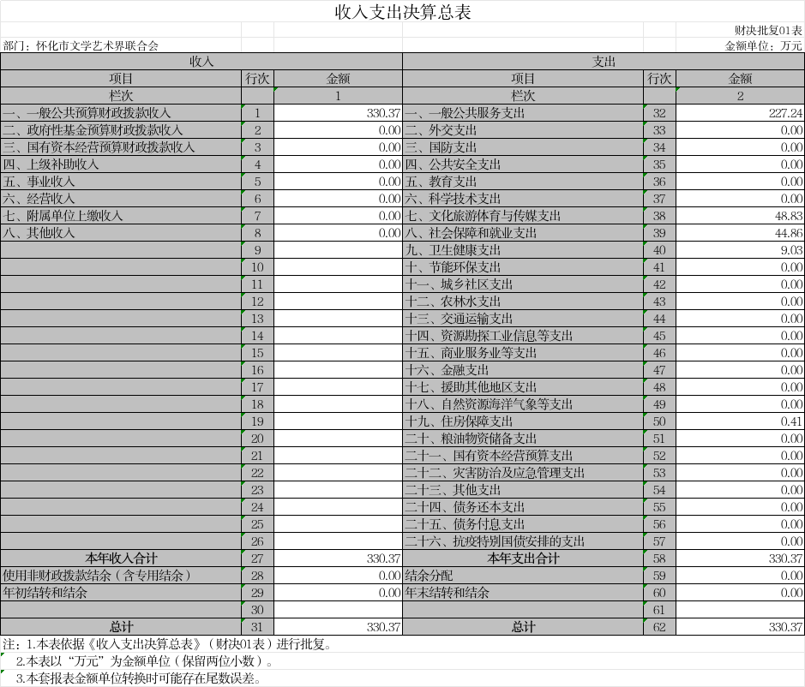

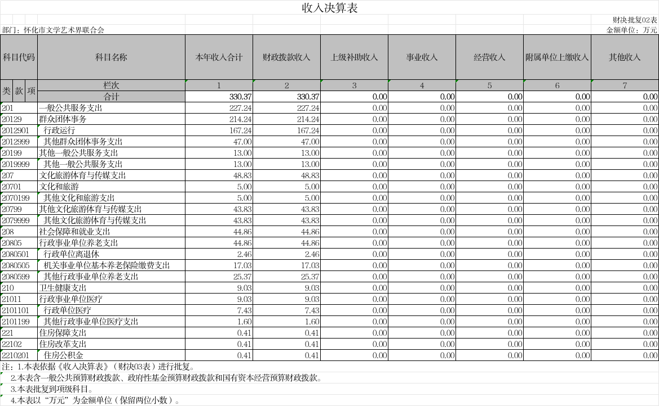

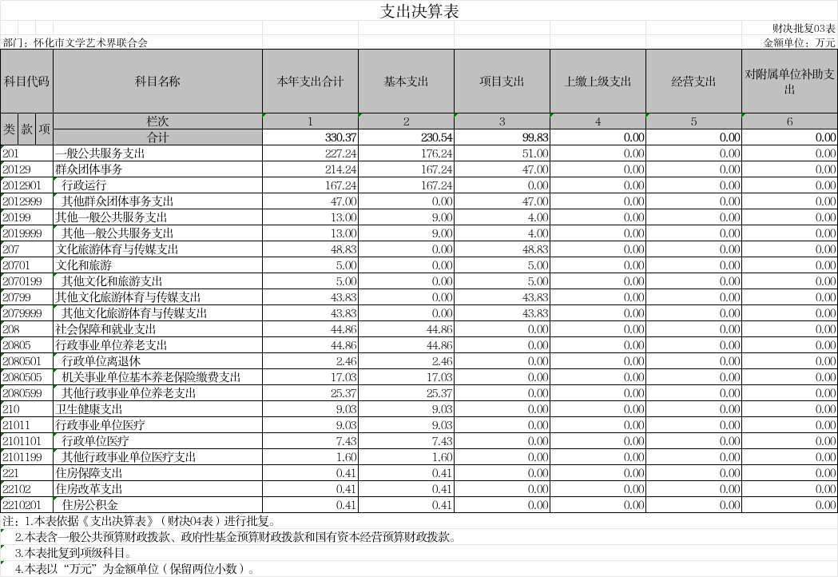
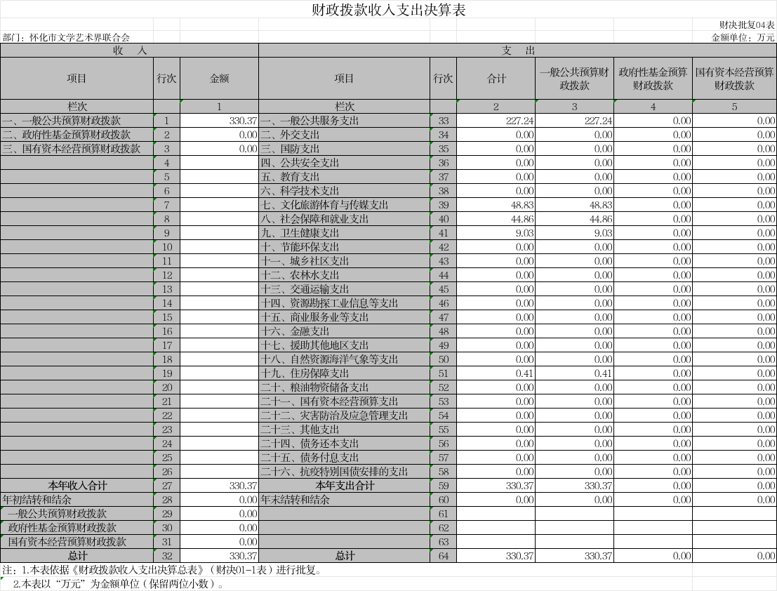
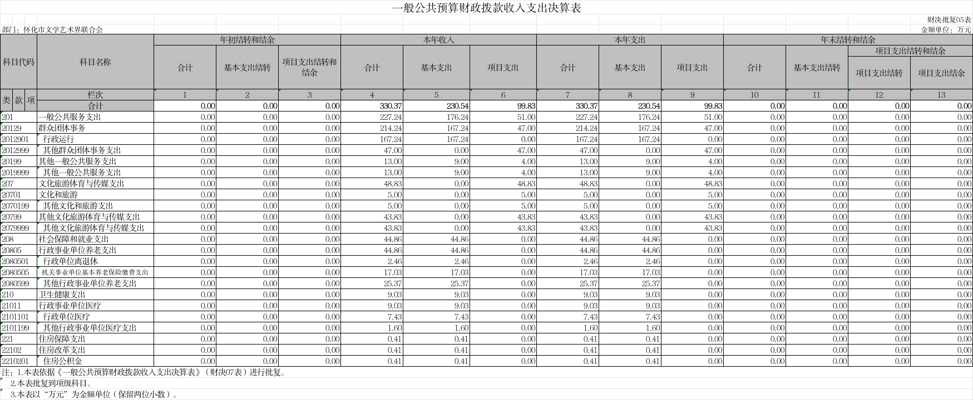

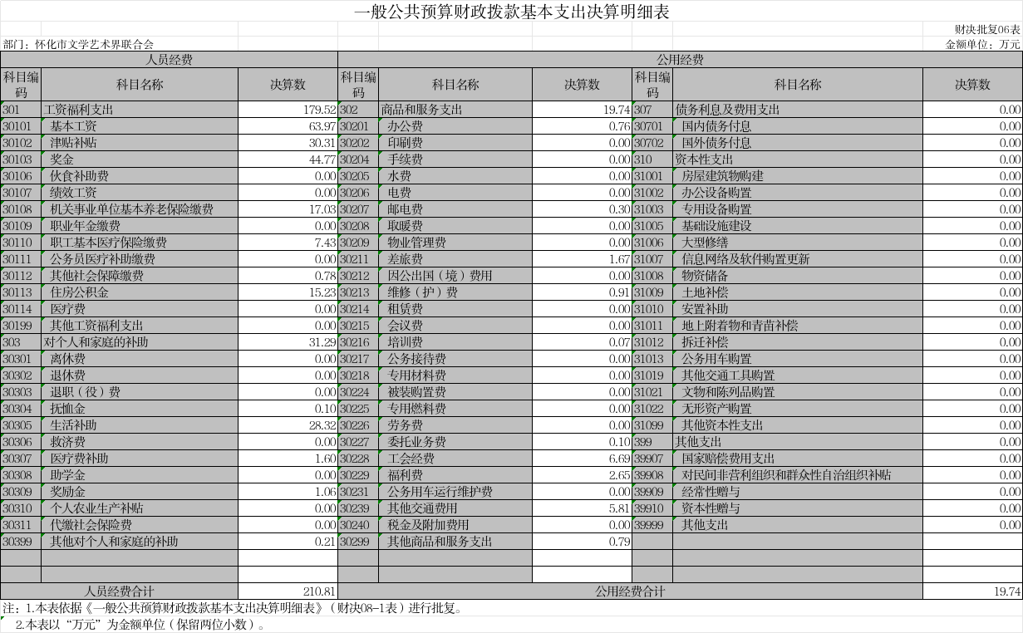

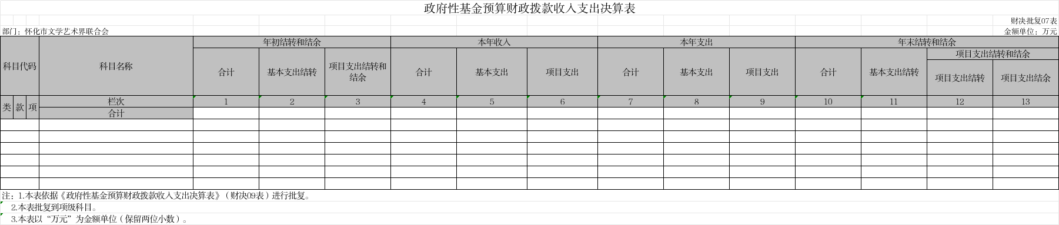

说明：我单位没有政府性基金收入，也没有使用政府性基金安排的支出，故本表无数据。

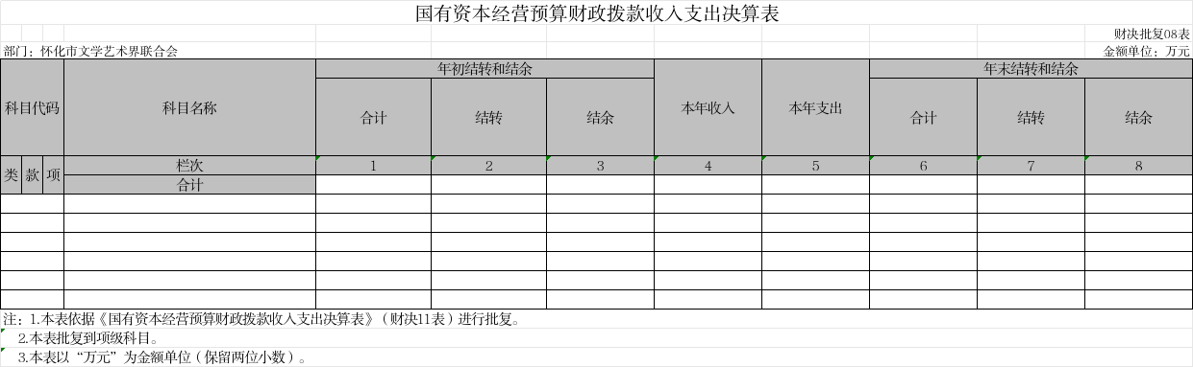
说明：我单位没有使用国有资本经营预算安排的支出，故本表无数据。

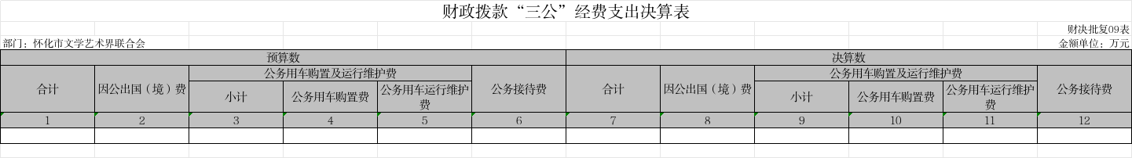

第三部分

2025年度部门决算情况说明

一、收入支出决算总体情况说明
2025 年度收、支总计 330.37 万元。与上年相比，减少 16.36 万元，减少 4.7%，主要是因为项目经费减少。
二、收入决算情况说明
2025 年度收入合计 330.37 万元，其中：财政拨款收入 330.37 万元，占 100%；上级补助收入 0 万元，占 0%；事业收入 0 万元，占 0%；经营收入 0 万元，占 0%；附属单位上缴收入 0 万元，占 0%；其他收入 0 万元，占 0%。
三、支出决算情况说明
2025 年度支出合计 330.37 万元，其中：基本支出 230.54 万元，占 70%；项目支出 99.83 万元，占 30%；上缴上级支出 0 万元，占 0%；经营支出 0 万元，占 0%；对附属单位补助支出 0 万元，占 0%。
四、财政拨款收入支出决算总体情况说明
2025 年度财政拨款收、支总计 330.37 万元，与上年相比，减少 16.36 万元，减少 4.7%，主要是因为项目经费减少。
五、一般公共预算财政拨款支出决算情况说明
（一）一般公共预算财政拨款支出决算总体情况
2025 年度财政拨款支出 330.37 万元，占本年支出合计的 100%，与上年相比，财政拨款支出减少 11.36 万元，减少 3.3%，主要是因为项目经费减少。
（二）一般公共预算财政拨款支出决算结构情况
2025 年度财政拨款支出 330.37 万元，主要用于以下方面：一般公共服务（类）支出 227.24 万元，占 69%；文化旅游体育与传媒支出（类）支出 48.83 万元，占 15%；社会保障和就业支出 44.86 万元，占 14%；卫生健康支出 9.03 万元，占 3%；住房保障支出 0.41 万元，占 0%。
（三）一般公共预算财政拨款支出决算具体情况
2025 年度财政拨款支出年初预算数为288.83万元，支出决算数为 330.37 万元，完成年初预算的114%，调整预算追加41.54万元，其中（项级科目按 2025 年度决算批复表列示）：
1、一般公共服务（类）群众团体事务（款）行政运行（项）。
年初预算为235.59万元，支出决算为 167.24 万元，完成年初预算的71%。决算数小于年初预算数的主要原因是：决算开支调整
2、一般公共服务（类）群众团体事务（款）其他群众团体事务支出（项）。
年初预算为0万元，支出决算为 47 万元。主要原因是：决算开支调整
3、一般公共服务（类）其他一般公共服务支出（款）其他一般公共服务支出（项）。
年初预算为0万元，支出决算为 13 万元，主要原因是：决算开支调整。
六、一般公共预算财政拨款基本支出决算情况说明
2025 年度财政拨款基本支出 230.54 万元，其中：
人员经费 210.81 万元，占基本支出的 91%，主要包括基本工资、津贴补贴、奖金、机关事业单位基本养老保险缴费、职工基本医疗保险缴费、其他社会保障缴费、住房公积金、对个人和家庭的补助、生活补助、医疗费补助、奖励金等。
公用经费 19.74 万元，占基本支出的 9%，主要包括办公费、邮电费、差旅费、维修（护）费、培训费、委托业务费、工会经费、福利费、其他交通费用、其他商品和服务支出等。
七、财政拨款三公经费支出决算情况说明
（一）“三公” 经费财政拨款支出决算总体情况说明
2025 年度 “三公” 经费财政拨款支出预算为0.36万元，支出决算为0万元，完成预算的0%，决算数小于（大于）预算数的主要原因是：厉行节约，缩减三公经费。与上年相比。其中：
因公出国（境）费支出预算为0万元，支出决算为0万元，完成预算的0%。
公务接待费支出预算为0.36万元，支出决算为0万元，完成预算的0%。
公务用车购置费支出预算为0万元，支出决算为0万元，完成预算的0%。
公务用车运行维护费支出预算为0万元，支出决算为0万元，完成预算的0%。
（二）“三公” 经费财政拨款支出决算具体情况说明
2025 年度 “三公” 经费财政拨款支出决算中，公务接待费支出决算0万元，占0%；因公出国（境）费支出决算0万元，占0%；公务用车购置费及运行维护费支出决算0万元，占0%。其中：
1、因公出国（境）费支出决算为0万元，全年安排因公出国（境）团组0个，累计0人次。
2、公务接待费支出决算为0万元，全年共接待来访团组0个、来宾0人次。
3、公务用车购置费及运行维护费支出决算为0万元，其中：公务用车购置费0万元，公务用车运行维护费0万元，截至 2025 年 12 月 31 日，我单位开支财政拨款的公务用车保有量为0辆。
八、政府性基金预算收入支出决算情况
2025 年度政府性基金预算财政拨款收入 0 万元；年初结转和结余 0 万元；支出 0 万元，其中基本支出 0 万元，项目支出 0 万元；年末结转和结余 0 万元。
九、国有资本经营预算收入支出决算情况
2025 年度国有资本经营预算财政拨款收入 0 万元；年初结转和结余 0 万元；本年支出 0 万元；年末结转和结余 0 万元。
十、关于机关运行经费支出说明
本部门 2025 年度机关运行经费支出 19.74 万元，比上年决算数增加 2.87 万元，增长 17.01%。主要原因是：开展旅发大会采风活动。
十一、一般性支出情况说明
2025 年本部门开支会议费 0 万元，本部门无会议费开支。
十二、关于政府采购支出说明
本部门 2025 年度政府采购支出总额0万元，其中：政府采购货物支出0万元、政府采购工程支出0万元、政府采购服务支出0万元。授予中小企业合同金额0万元，占政府采购支出总额的0%，其中：授予小微企业合同金额0万元，占授予中小企业合同金额的0%。货物采购授予中小企业合同金额占货物支出金额的0%，工程采购授予中小企业合同金额占工程支出金额的0%，服务采购授予中小企业合同金额占服务支出金额的0%。
十三、关于国有资产占用情况说明
截至 2025 年 12 月 31 日，部门（单位）共有车辆0辆，其中，副部（省）级及以上领导用车0辆、主要负责人用车0辆、机要通信用车0辆、应急保障用车0辆、执法执勤用车0辆、特种专业技术用车0辆、离退休干部服务用车0辆、其他用车0辆，单位价值 100 万元以上设备（不含车辆）0台（套）。

十四、关于2025年度预算绩效情况的说明
（一）绩效管理工作开展情况
按照市级部门有关要求，按时完成部门整体绩效目标编制完整、合理，项目绩效目标编制明确、量化。按要求严格预算执行管理，及时足额将专项资金按指标拨付。按要求及时公开绩效相关信息。按要求及时、准确、全面开展资产清查工作，上报国有资产报表数据的真实、准确、全面。内部控制制度健全完整并执行良好，在本年度内未出现廉政风险。
（二）绩效评价结果。
按照市本级预算绩效管理工作的总体要求，2025年我单位整体支出330.37万元，全部实行整体支出绩效目标管理，2025年，坚持把政治建设摆在首位，严格落实“第一议题”制度，发挥党组理论学习中心组全年组织专题学习研讨12次。成功举办全市文艺工作者迎春座谈会，市委书记许忠建主持会议并讲话，省作协原主席王跃文等名家出席；许忠建书记专程走访调研市文联，现场解决创作经费、组织架构优化等关键问题。高质量承办“学习贯彻习近平文化思想暨全省乡村振兴摄影创作专题培训班”，中国文联副主席李舸、省文联党组书记乐奕亲临授课。将党纪学习教育、贯彻中央八项规定精神等与文艺实践深度融合，通过中心组学习、专题研讨等形式开展各类思政学习活动数十场，覆盖文艺工作者超两千人次。各文艺家协会等通过支部学习、主题党日等形式，组织会员深入学习习近平文化思想。全面落实意识形态工作责任制，全年召开2次专题会议分析研判文艺领域意识形态风险。强化《怀化文学》、“怀化文联”微信公众号等阵地内容审核，严格执行“三审”制度。各协会在创作、展演等各环节严格把关，全年文联系统意识形态领域安全平稳。

（三）存在的问题及原因分析
全面预算绩效管理工作经验不太丰富，绩效管理专业人员匮乏，规范管理尚有盲点。深入开展政府购买社会化服务，切实引进社会化竞争机制，引进相关专业人才，加强绩效目标管理观念，增强绩效管理意识，各项目部门需要进一步将绩效目标和预算相结合，在年初报预算时，设置更加详细、合理、可衡量的绩效目标。

第四部分

名词解释

一、机关运行经费：为保障行政单位（包括参照公务员法管理的事业单位）运行，用一般公共预算拨款安排，用于购买货物和服务的各项资金，包括办公及印刷费、邮电费、差旅费、会议费、福利费、日常维修费、办公用房水电费、办公用房取暖费、办公用房物业管理费、公务用车运行维护费以及其他费用，即为行政单位和参照公务员法管理事业单位一般公共预算财政拨款基本支出中的公用经费支出。
二、“三公”经费：纳入财政预算管理的“三公”经费，是指用一般公共预算拨款安排的公务接待费、公务用车购置及运行维护费和因公出国（境）费。其中，公务接待费反映单位按规定开支的各类公务接待支出；公务用车购置及运行费反映单位公务用车车辆购置支出（含车辆购置税），以及燃料费、维修费、保险费等支出；因公出国（境）费反映单位公务出国（境）的国际旅费、国外城市间交通费、食宿费等支出。

第五部分

附 件

一、2025年度文学艺术界联合会整体支出绩效自评报告。

怀化市文学艺术界联合会
2025年部门整体支出绩效自评报告
一、部门、单位基本情况
（一）机构设置情况
怀化市文学艺术界联合会作为一级部门预算单位，内设科室办公室、组织联络科。
怀化市文艺创作服务中心作为怀化市文学艺术联合会的二级部门预算单位，无内设科室。
（二）人员编制情况
根据人员编制规定，2025年度编制人员为13人，其中：行政人员编制数6人，实有6人；事业人员编制数7人，实有7人；离退休人员共17人。
（三）主要职能职责
怀化市文学艺术界联合会是党委政府联系文艺家的群众团体，按照科学发展观的要求，坚持文艺“为人民服务，为社会主义服务”的方向和“百花齐放，百家争鸣”的方针，充分发挥文联“团结引导、联络协调、服务管理、自律维权”的职能，着力发挥好党委政府和文艺家之间的桥梁纽带作用，不断探索新形势下文学艺术创作的新途径，积极组织全市文艺工作者开展文艺创作，文艺演出、展览、评奖、研讨和交流等活动，激发文艺工作者的创作热情，做好各个艺术门类及各艺术类别的联络、协调、服务指导工作。进一步拓展服务基层的渠道，提高服务群众的水平，繁荣我市文艺事业。
（四）绩效目标设定情况
按照市本级预算绩效管理工作的总体要求，2025年我单位整体支出330.37万元，全部实行整体支出绩效目标管理，年初编报绩效目标的项目2个，预算追加项目编报绩效目标4个，涉及项目支出99.83万元，其中文学艺术交流创作经费40万元、《怀化文学》办刊经费20万元、市文联宣传推介组采风活动经费33.83万元、市直单位老干活动经费4万元、2025年文化事业建设经费5万元、市文联新时代新春联“百千万”艺术工程文化惠民活动经费10万元，全部实行项目支出绩效目标管理。
二、部门整体支出管理及使用情况
（一）预算执行、使用、管理总体情况。
2025年部门预算情况。收入包括一般公共预算财政拨款收入，其他收入资金；支出包括保障机关基本运行的经费以及相关专项经费。
本单位整体支出和项目支出实行绩效目标管理。
1.收入预算，2025年年初预算数 288.83万元，其中，一般公共预算拨款288.83万元，无政府性基金预算拨款、无纳入财政专户管理的非税收入拨款，无国有资本经营预算拨款。压减公用经费和专项支出后，同口径对比，收入较上年增加25.64万元，主要原因是新进人员增加开支。
2.支出预算，2025年年初预算数288.83万元，其中主要是人员支出215.63万元，公用经费13.2万元，特定目标类项目支出60 万元。压减公用经费和专项支出后，同口径对比，支出较上年增加25.64万元，主要原因是新进人员增加开支。
（二）部门预算执行情况
1.基本支出情况
2025年年初预算数为230.54万元，全年预算数230.54万元，实际支出230.54万元，是指为保障单位机构正常运转、完成日常工作任务而发生的各项支出，包括用于基本工资56.98万元、津贴补贴30.26万元、奖金38.26万元、机关事业单位基本养老保险缴费22.21万元、职工基本医疗保险缴费8.41万元、 其他工资福利支出3.4万元、办公费2万元、工会经费5.5万元、差旅费4.17万元、维修（护）费0.29万元、公务接待费0.36万元、其他对单位和个人的补助支出23.37万元、退休费11.61万元、其他商品和服务支出14.65万元等。
2.项目支出情况
2025年年初预算数为60万元，全年预算数99.83万元，实际支出99.83万元，其中年中追加预算52.83万元。全年预算包括文学艺术交流创作经费40万元，《怀化文学》办刊经费20万元，市文联宣传推介组采风活动经费33.83万元、市直单位老干活动经费4万元、2025年文化事业建设经费5万元、市文联新时代新春联“百千万”艺术工程文化惠民活动经费10万元。项目支出是指单位为完成特定行政工作任务或事业发展目标而发生的支出，包括有关事业发展专项、专项业务费、基本建设支出等。本单位项目支出主要用于文学艺术交流创作经费、《怀化文学》办刊经费、用于积极推动文艺工作发展，持续强化文艺精品创作生产，加强人才队伍建设和自身建设，努力把市文联打造成广大文艺工作者温馨的“文艺工作者之家”。
（三）“三公经费”使用和管理情况
（1） 2025年“三公经费”支出情况
单位：万元
费用项目 | 本年预算金额 | 本年决算金额 | 结余“-”/超支“+”
公务接待费 | 0.36 | 0 | -0.36
公务用车购置及运行维护费 | 0.00 | 0.00 | 0.00
因公出国费用 | 0.00 | 0.00 | 0.00
合计 | 0.36 | 0 | -0.36
从上表分析，2025“三公经费”预算支出0.36万元，决算支出0万元，结余0.36万元，“三公经费”总额控制在预算范围内。
从“三公经费”的支出明细项目分析，公务接待费支出0万元，结余0.36万元；公务用车购置及运行维护费支出及因公出国费用支出均为0.00万元，“三公”经费明细均在预算指标控制范围内。
（2）与上年度比较“三公经费”控制情况
2025年“三公”经费预算较上年预算数减少0.09万元，下降2%，主要因为：按照“三公”经费“只减不增”原则，从严从紧安排“三公”经费预算。2025年“三公经费”决算数较上年减少了0.22万元，减少100%，主要因为厉行节约，压减开支。
三、基金预算支出情况
2025年无政府性基金预算支出。
四、国有资本经营预算支出情况
2025年无国有资本经营预算支出
五、社会保险基金预算支出情况
2025年无社会保险基金预算支出。
六、部门整体支出绩效情况
（一）综合评价结论。反映自评得分及评价等级。
根据部门整体支出绩效评价指标规定的内容，经我单位认真自评，总评分为100分，实际得分97分，2025年度部门整体绩效评价为优秀。
按照市级部门预决算编制通知和有关要求，按时完成预决算编制工作，并及时在网上进行预决算公开。部门整体绩效目标编制完整、合理，项目绩效目标编制明确、量化。按要求严格预算执行管理，及时足额将专项资金按指标拨付。严格执行“三公经费”预算，按要求及时公开预算、决算、绩效等信息。按要求及时、准确、全面开展资产清查工作，上报国有资产报表数据的真实、准确、全面。内部控制制度健全完整并执行良好，在本年度内未出现廉政风险。2025年单位党组深入学习贯彻党的二十大精神，深刻领会“两个确立”决定性意义，做到“两个维护”，深入贯彻落实上级部门的重要指示批示精神，坚持以习近平新时代中国特色社会主义思想、习近平文化思想和习近平总书记关于文艺工作重要论述为指导，充分发挥“团结引导、联络协调、服务管理、自律维权”职能，着力推动新时代怀化文艺高质量发展。
（二）评价指标分析（或综合评价情况）。
2025年，聚焦精品创作，推出优秀成果。推动全国名作家“福地怀化”采风创作成果转化，联合《芙蓉》杂志社出版第五届湖南旅发大会怀化专辑，编印五省市书画名家作品邀请展作品集。完成《福地怀化诗文选》第二版编审出版。组织创作《美丽乡村之歌》《怀化山水名胜诗词选》等文集，记录全市135个美丽乡村发展蝶变。邓宏顺长篇小说《九考魏源》、韩生学长篇报告文学《最远那个村》正式出版，获全省文艺界广泛关注。
各艺术门类百花齐放，成果丰硕。市作家协会百余篇作品刊发于《人民日报》《民族文学》等国家级报刊，33篇作品入选《芙蓉》旅发大会专辑。市书法家协会蒋晖鹏作品入展中国书协小品展、篆书展，陈静获省女书法家作品展奖项，5件作品入选西部陆海新通道、中日书法展。市音乐家协会歌曲《我要去怀化》全网播放量超500万，3人获省金钟奖，歌剧《沂蒙山》成功首演；市舞蹈家协会4个作品入围“小荷风采”省选拔展演，《侗潮生声》入选中国顶尖舞者全国展演；市美术家协会8人作品入选全国美展，成功举办首届小幅水彩画展；市摄影家协会多幅作品入选国家展；市民间文艺家协会7件作品入展省级诗书画印展，11名会员获市文学艺术奖；市诗词楹联家协会创作《美丽乡村之歌》2000余幅，完成五溪楹联申遗；市京剧协会5个节目获省京剧展演优秀节目奖，指导学校获省少儿戏曲小梅花3金2银；市文艺评论家协会主办邓宏顺《九考魏源》等多部作品研讨会；市戏剧家协会创排《小放牛》《变脸》节目雏形；市国画院新增辰溪大酉书院等2个挂牌创作基地；市语言艺术协会创作《你没有离去》《警予大姐》等朗诵作品；市国际标准舞协会获省级竞赛3金2银4铜。
七、存在的问题及原因分析
1、全面预算绩效管理工作经验不太丰富，绩效管理专业人员匮乏，规范管理尚有盲点。
2、部门预算编制的科学化、精细化有待提高。目前，预算编制要求经济科目细化到款级，但在实际编制过程中，由于有的预算支出项目具有预测性和不确定性等特点，造成实际支出与预算编制不符。
八、下一步改进措施
1、我们将更加全面、细致地制定绩效目标，进一步严肃财经纪律，在实施过程中遵循“实事求是、尊重客观、力求精准”的原则，努力使项目资金落到实处。
2、我们将落实内控制度，严肃执行“三重一大”的原则，深入开展政府购买社会化服务，切实引进社会化竞争机制，引进相关专业人才，保障项目在公开、公平、公正的监督环境中实施，有效节约项目资金，把有限的资金用在刀刃上。
3、加强对财政资金的拨付和使用管理，加强对财务干部职工的业务培训，强化预算管理意识，严格执行预算，做到专账核算，确保专款专用。
九、其他需要说明的情况
我单位2025年无其他需要说明的情况。
报告包括以下附件：
1.部门整体支出绩效评价基础数据表
2.部门整体支出绩效自评表

